Урок № 30

для 8 класу

Тема: Гімнастика

Завдання:1. Вчити термінологію вправ.

2.Виконати на оцінку комплекс ритмічної гімнастики.

3.Виконати на оцінку комплекс ранкової гімнастики №2;

4.Розвиток фізичних якостей (сила)

5.Повторити техніку опорного стрибка.

Хід занять:

1. Вчити термінологію вправ

***Упори***

1. Упор присівши. 2. Упор присівши, права вправо (ліва вліво) на носок. 3. Упор стоячи на колінах. 4. Упор сидячи ззаду. 5. Упор лежачи. 6. Упор лежачи ззаду. 7. Упор лежачи боком на лівій (на правій). 8. Упор стоячи зігнувшись.

***Сіди***

1. Сід. 2. Сід ноги нарізно 3. Сід зігнувши ноги. 4. Сід кутом. 5. Сід захватом. 6. Сід на п’ятках. 7. Сід на правому стегні, руки за голову (на лівому стегні).

2.Виконати на оціннку комплекс ритмічної гімнастики.

<https://www.youtube.com/watch?v=jowMQ83e30I>

3. Виконати на оцінку комплекс ранкової гімнастики №2;

<https://www.youtube.com/watch?v=Mk4l1qDDXFo>

1. Розвиток фізичних якостей (сила)

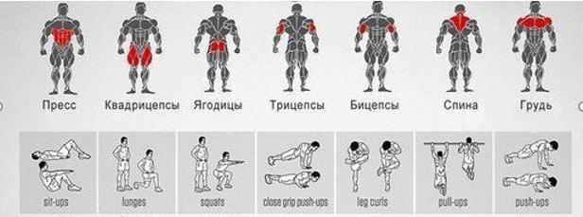

<https://www.youtube.com/watch?v=sifEY5Cx-8o>

5.Повторити техніку опорного стрибка.

<https://www.youtube.com/watch?v=NqyfOz9blHA>

Домашнє завдання: Вчити термінологію вправ для загального розвитку(ВдЗР-упори,сіди).Розвиток фізичних якостей (сила).Повторити техніку опорного стрибка